Acesso o Painel AWS e escolha o serviço S3

Nesta atividade vamos criar um logo/imagem e hospedar no S3 para ser acessado de qualquer local na internet.

A assinatura de E-mail é importante uma comunicação e identificação.

Vamos criar então uma assinatura e anexar ao nosso e-mail.

Etapa 1: Criar Bucket

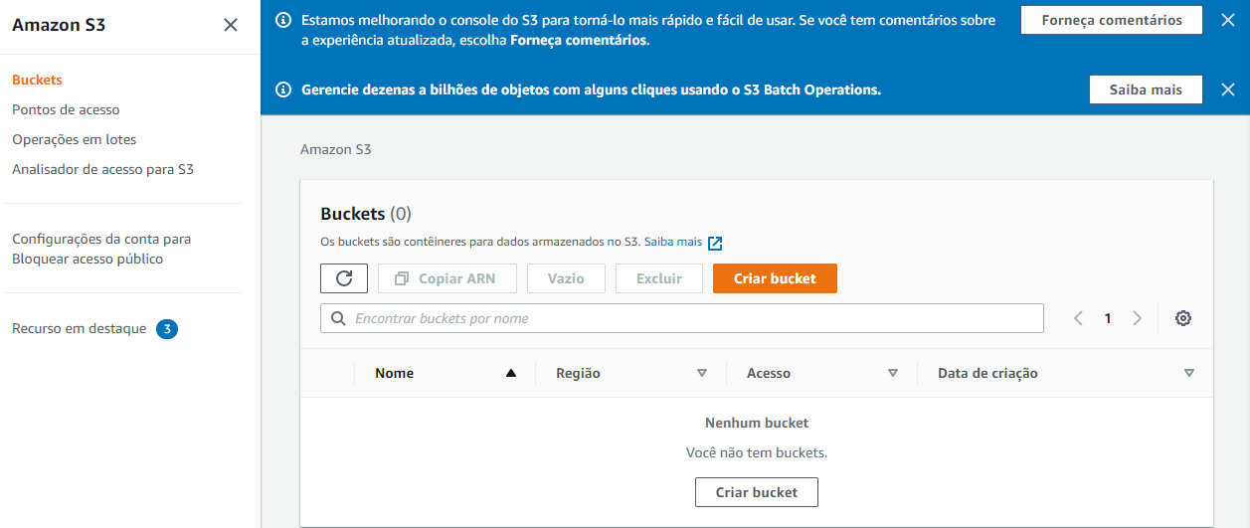

Clique em **Criar bucket**

* Preencha o nome da bucket (ele é único globalmente)
* Manter demais opções no padrão e clique em **Criar bucket**

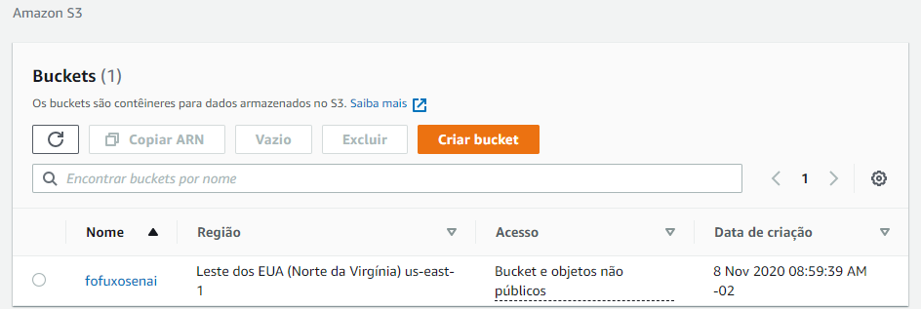

Bucket criada com sucesso, selecione a Bucket clicando sobre o nome “fofuxosenai”

Etapa 2: Criar objeto de Pasta

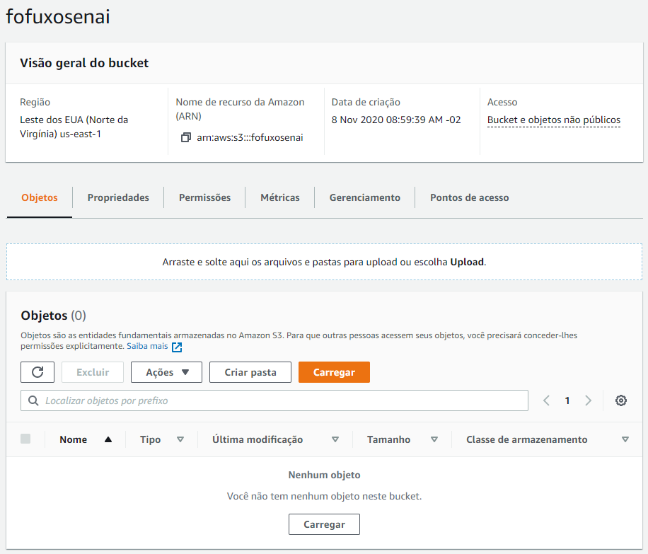

Dentro da bucket clique em Criar pasta

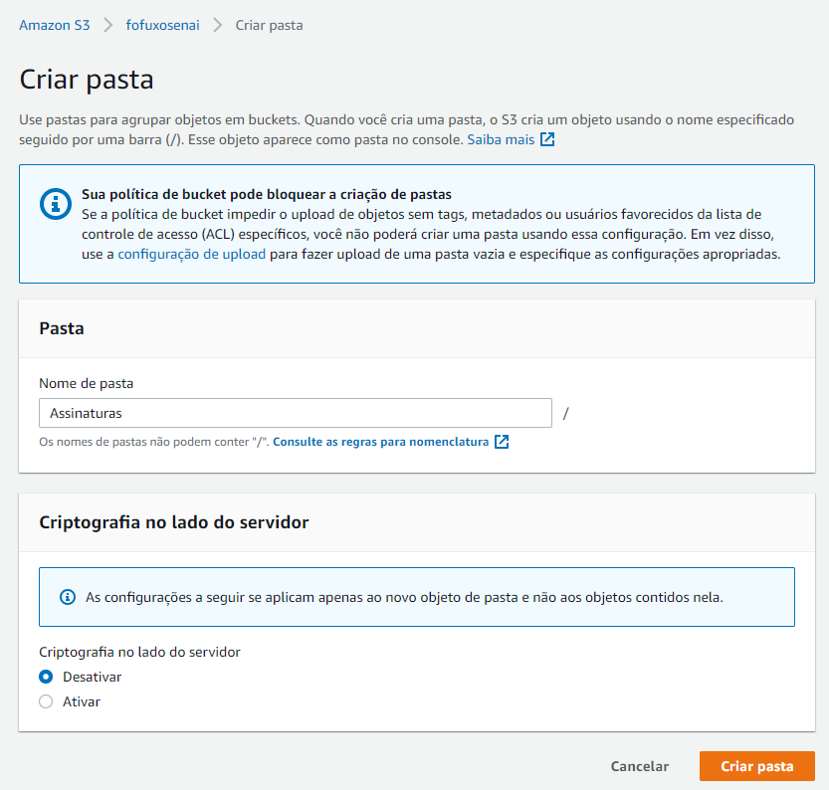

Clique em Criar pasta

Escolha o nome da pasta: Assinaturas

Veja que já é exibida a pasta: Assinaturas

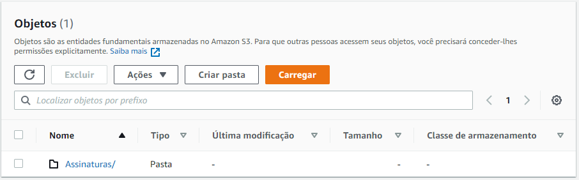

Selecione a pasta criada

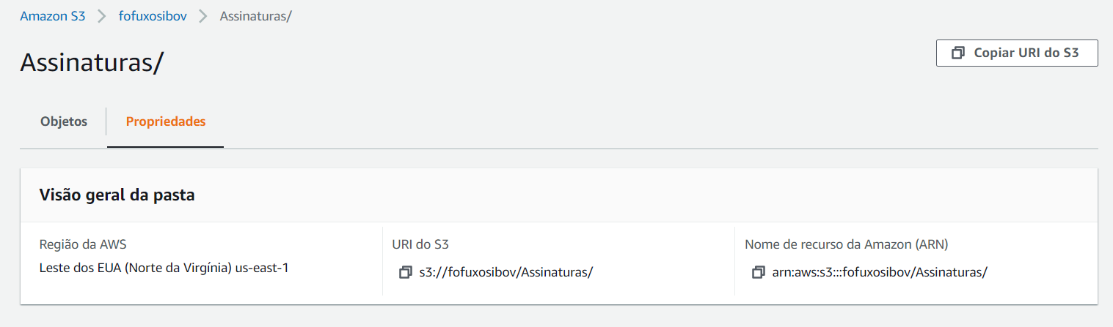

Observe o nome para acesso global = ARN

Clicar em Propriedades



1° Crie uma assinatura para testarmos

Etapa 3: Upload de objeto de Arquivo

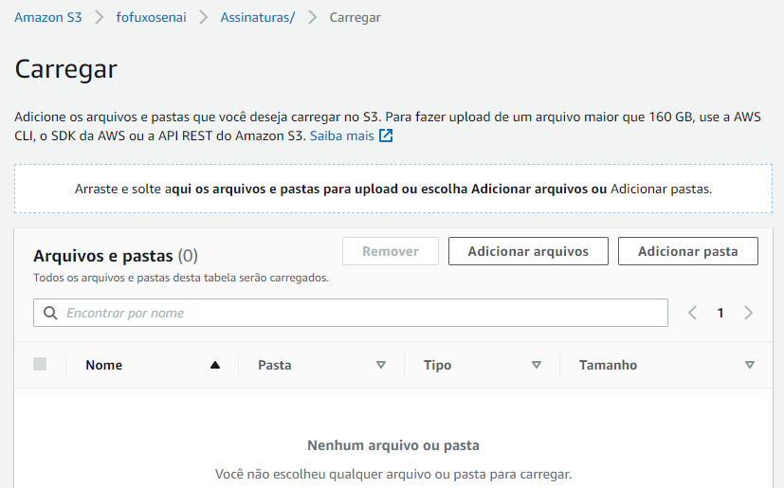

2° Clique em adicionar arquivo

Vamos fazer upload da assinatura

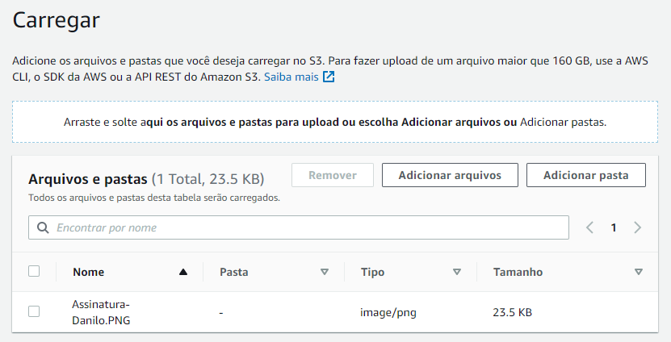

Veja que Arquivo foi selecionado, mas não carregado

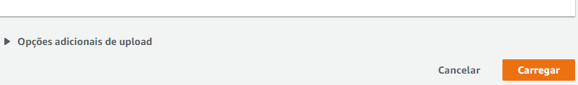

3° Assim que escolher o arquivo para upload clique em Carregar no final da pagina

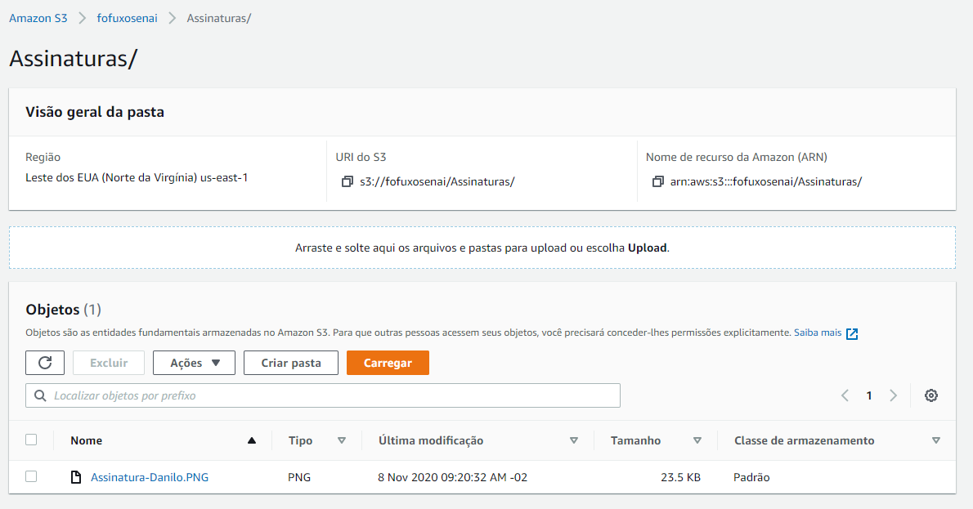

Agora sim o arquivo foi carregado, clique sobre o objeto para obter o link de acesso global

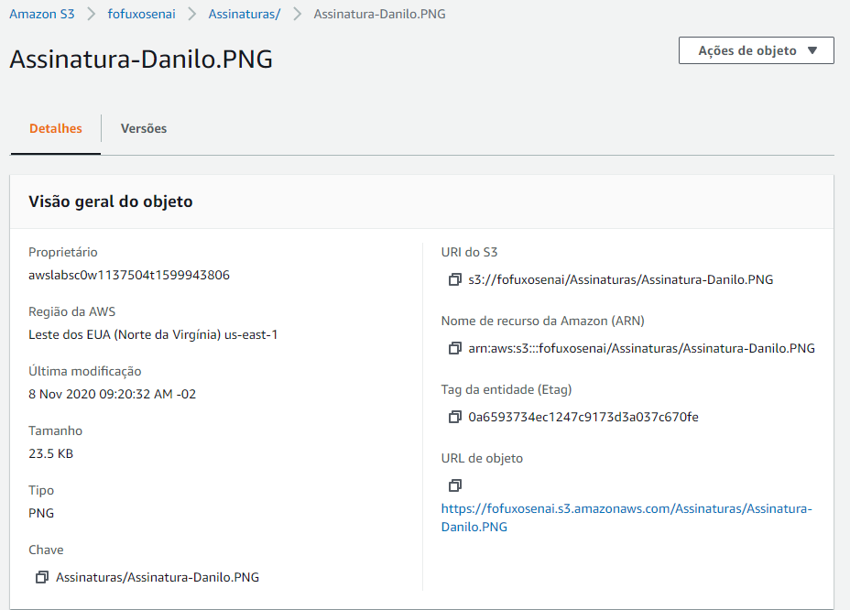

tente acessar:

https://fofuxosenai.s3.amazonaws.com/Assinaturas/Assinatura-Danilo.PNG

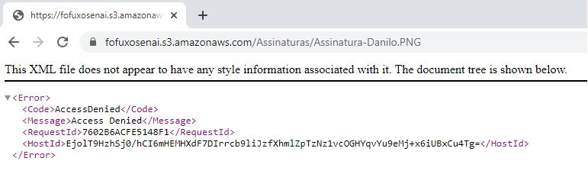

Não está acessível devido as permissões

Etapa 4: Alterar permissões da Bucket

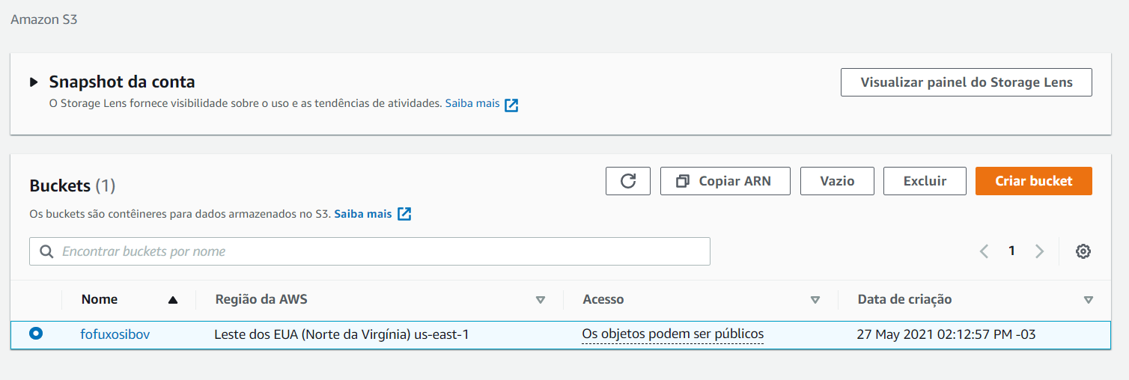

Volte na Bucket e as permissões.

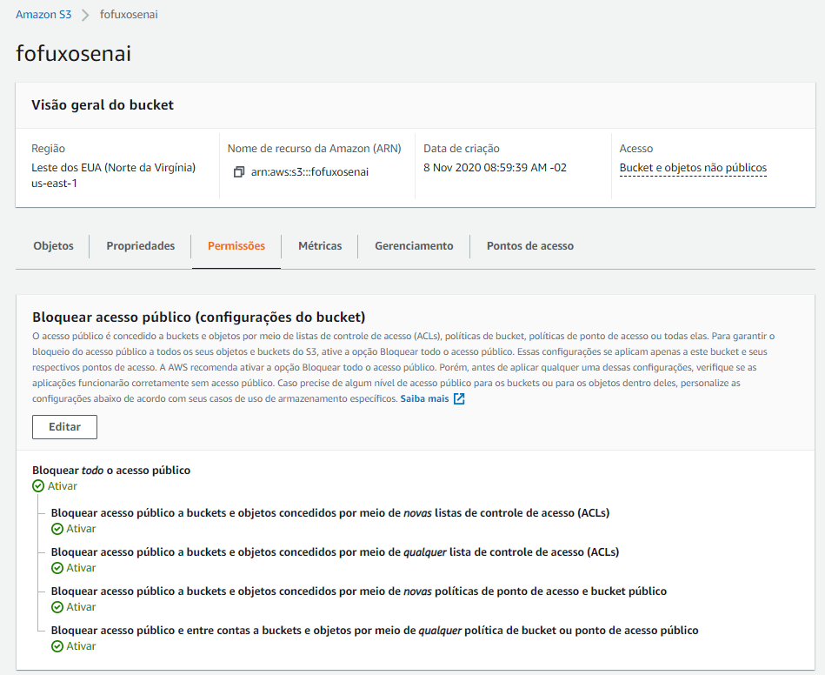

Clique em Editar

Por padrão vem tudo bloqueado.

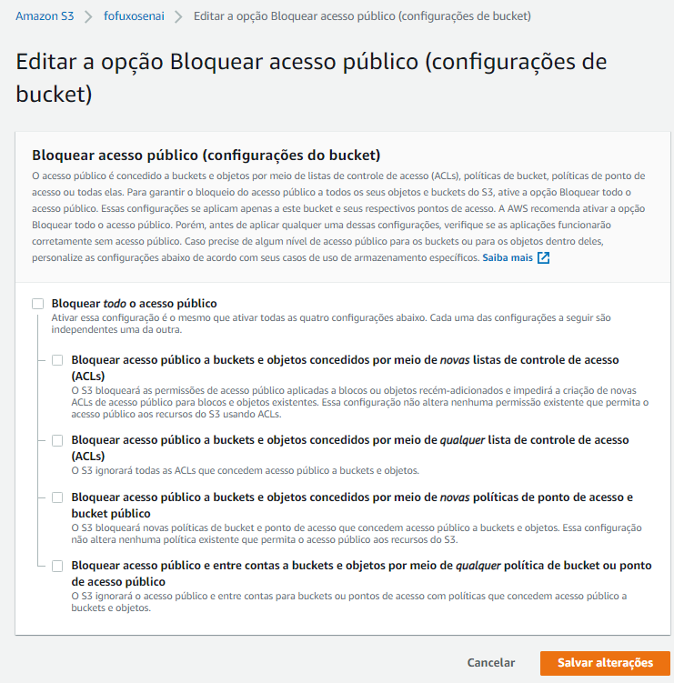

Desmarque o bloqueio e clique em Salvar alterações

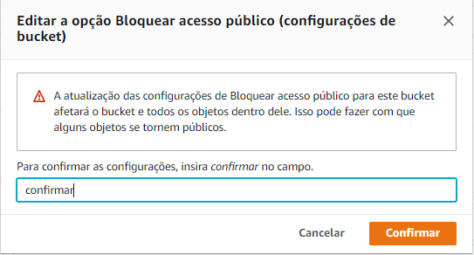

Preencha e clique em Confirmar

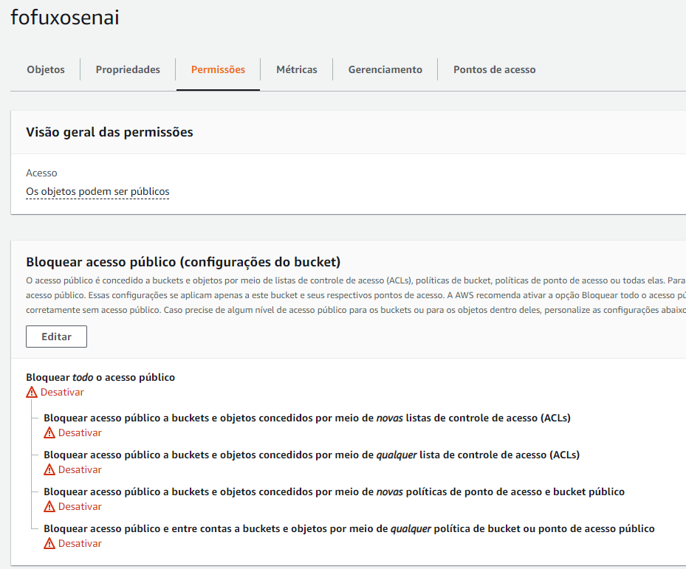

Observe os avisos.

Etapa 6: Alterar permissões do objeto Arquivo

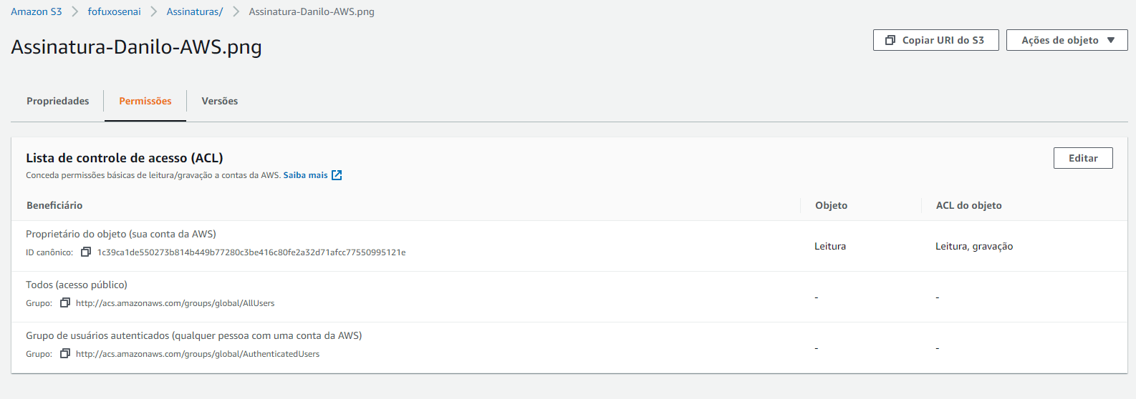

Navegue até o objeto: fofuxosenai/Assinaturas/Assinatura-Danilo-AWS.png, selecione a aba Permissões e clique em Editar

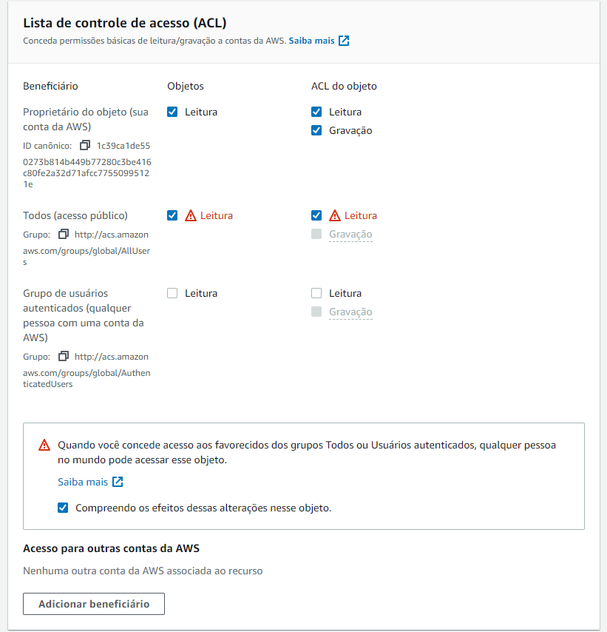

Marque as opções, depois clique em Salvar Alterações

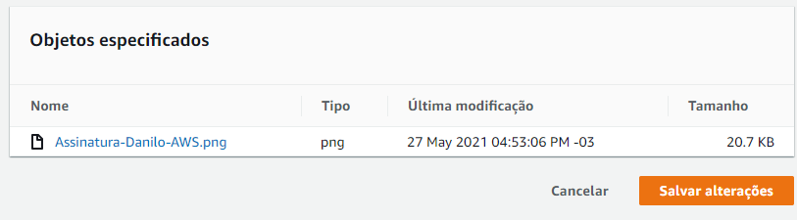

Refaça o Teste

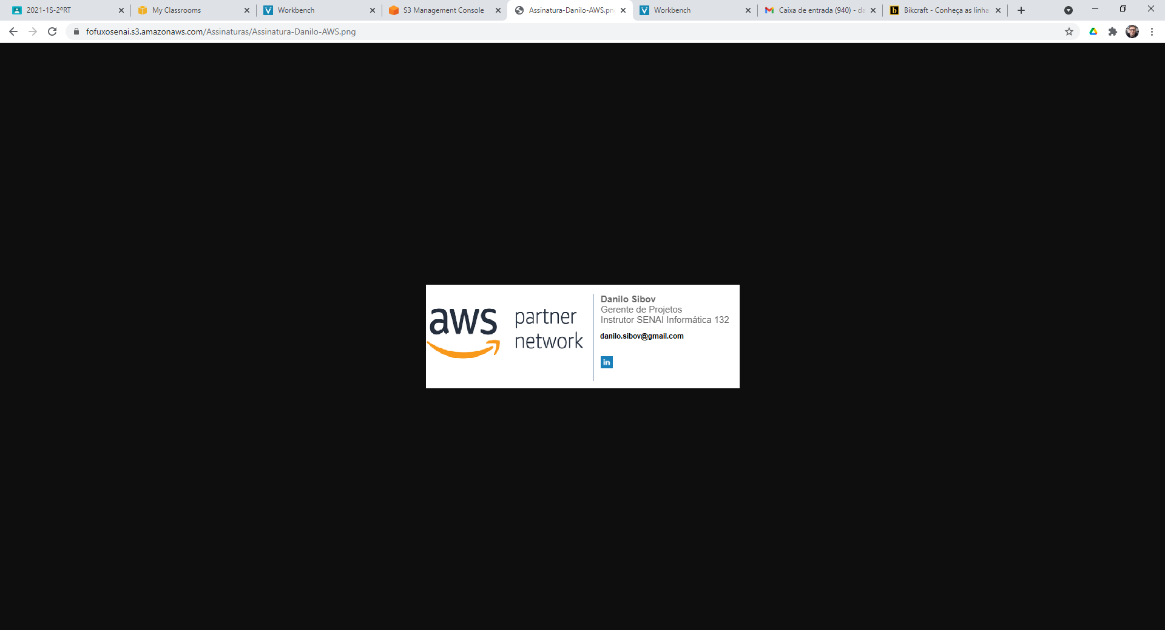

Site acessado com sucesso.

Etapa 7: Excluir Bucket

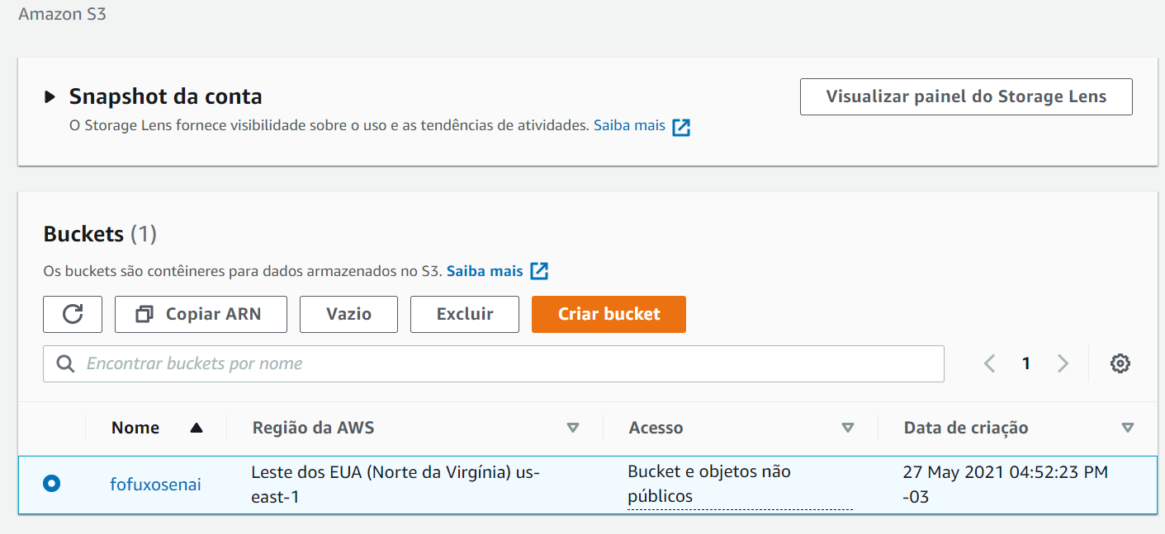

Selecione a bucket “fofuxosenai” e clique em Excluir.

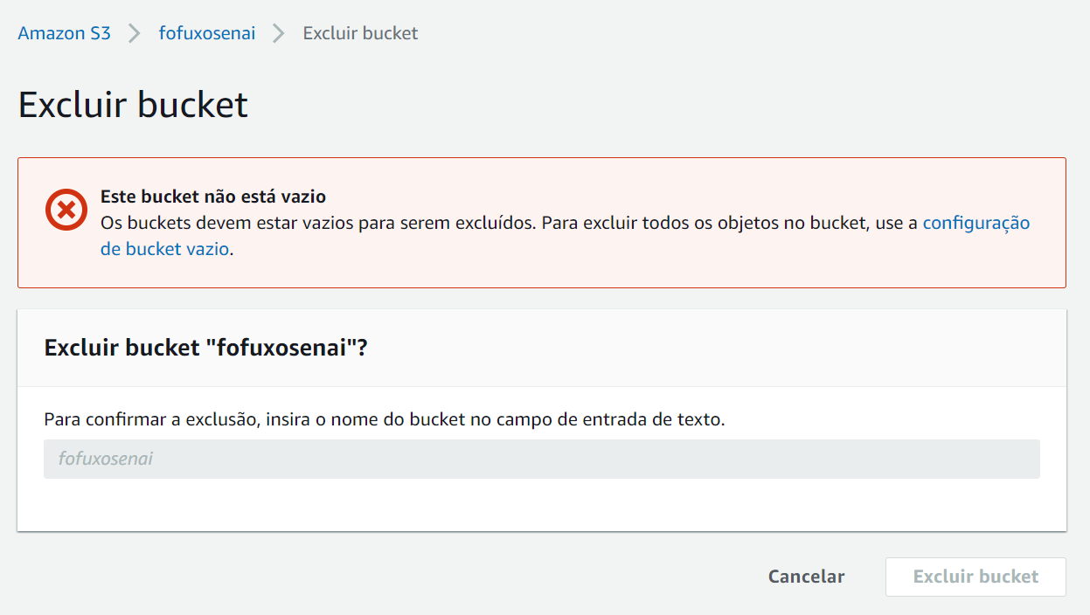

Clique em: configurações de bucket vazio.

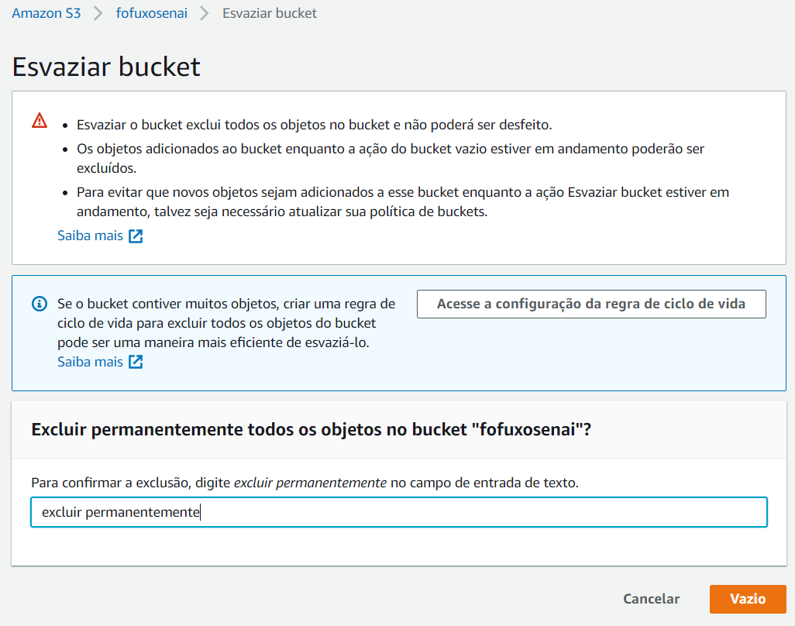

Preencher: excluir permanentemente, depois clique em Vazio.

Aviso de bucket esvaziado com êxito.

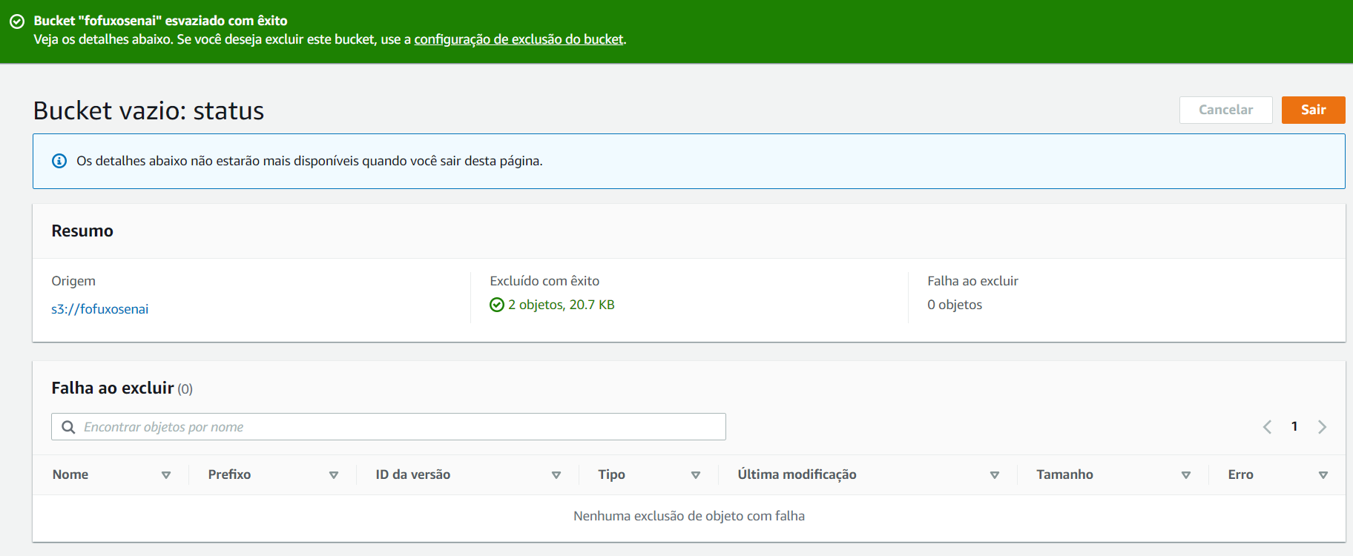

Clique em: Sair.

Veja que a bucket não foi excluída, apenas os arquivos apagados.



Selecione novamente a bucket: fofuxosenai e clique em Excluir.

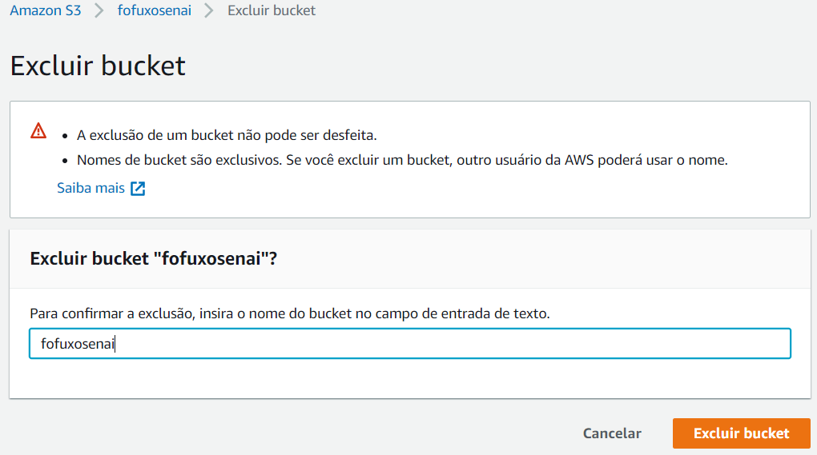

Preencher: nome da bucket “fofuxosenai”, depois clique em Excluir bucket.

